REQUERIMENTO Nº /2021

Requeiro a Mesa, após ouvido o Plenário, na forma Regimental, que seja solicitado ao Exmo. Senhor Prefeito, Marcones Libório, ao Secretário de Obras Sr. Michael Kenneth e a Secretária de Desenvolvimento Social Sr.ª. Juliene Lisboa, para providenciar a reforma do prédio CREAS do município.

JUSTIFICATIVA:

Esta solicitação é muito importante, pois o CREAS não houve reformas nos últimos 4 anos e necessita de reformas hidráulicas, vazamentos no teto, criando mofo e requer uma pintura.
O Centro de Referência Especializado de Assistência Social (CREAS) é uma unidade pública da Assistência Social, que atende pessoas que vivenciam situações de violações de direitos ou de violências.
Assim, pedimos ao Poder Executivo que viabilize este encaminhamento, no sentido de melhorar o atendimento no CREAS do nosso município.
Diante do exposto, solicitamos aos nobres pares, aprovação do requerido.

Salgueiro, 10 de Maio de 2021
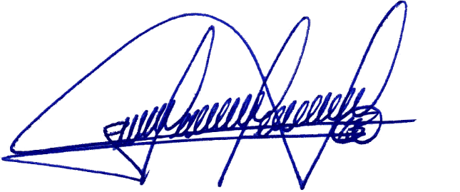
Atenciosamente,

______________________________
Bruno Marreca –– PSB
Vereador

